Dalla vigna al bosco.
Dal borgo al piatto.
L’estate è un’esperienza
Un territorio che racconta: l’estate in Langhe Monferrato Roero è un invito a perdersi
tra panorami evocativi, eccellenze enogastronomiche e tradizioni vive

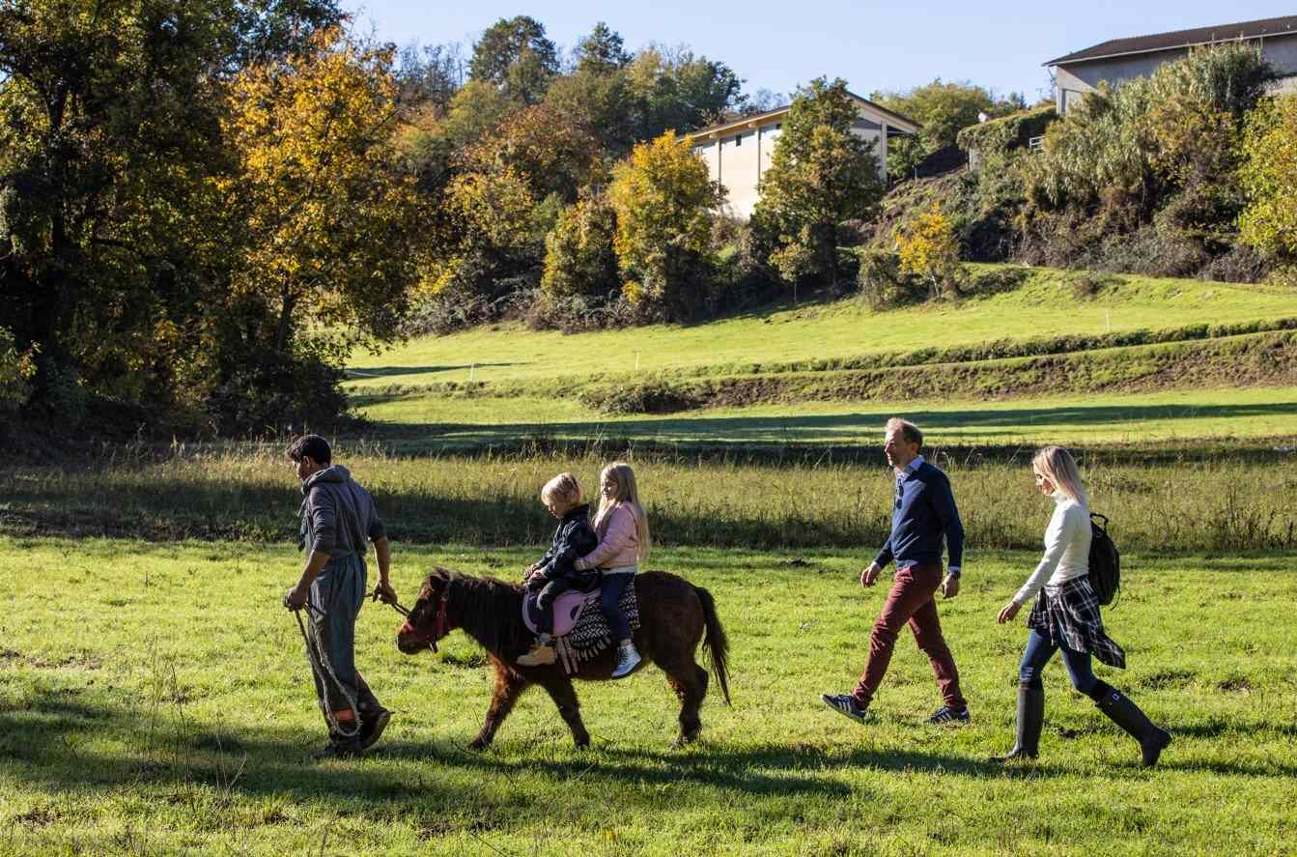

Torino, 1 luglio 2025 – Le colline patrimonio UNESCO di Langhe Monferrato Roero si preparano a vivere un’estate all’insegna dell’autenticità, della scoperta e del contatto diretto con la natura, l’arte e le tradizioni locali. Un viaggio sensoriale tra paesaggi incantevoli, eccellenze enogastronomiche ed esperienze pensate per ogni tipo di viaggiatore: coppie, famiglie, amanti dell’outdoor, enoturisti e curiosi di tutte le età.

Esperienze da ricordare: pascoli, vigneti e arte
L’estate è il momento perfetto per rallentare e riscoprire il legame con la terra.
Con “Pastore per un giorno” i visitatori possono vivere un’esperienza autentica accanto ai pastori locali, imparando i ritmi e i saperi di un mestiere antico tra pascoli e panorami rilassanti.
Chi cerca l’unione tra bellezza e gusto non può perdersi l’Aperitivo Artistico, un connubio tra arte contemporanea e degustazioni di prodotti locali. I golosi possono anche approfondire la cultura casearia del territorio grazie alla Degustazione di Formaggio, un percorso tra i sapori più intensi e genuini delle colline di Langhe Monferrato Roero.

Estate tra i filari: vino, picnic e tramonti
La magia dei vigneti prende vita grazie alle proposte di Piemonte On Wine, il portale che raccoglie le cantine aperte al pubblico. Degustazioni guidate, picnic al tramonto, cene tra i filari e attività tra le vigne attendono gli enoturisti per vivere il vino con tutti i sensi. Un modo intimo e autentico per conoscere i produttori, il loro lavoro e la loro passione.

Outdoor per tutti: a cavallo, in e-bike o con il trekking
Per chi ama l’avventura e il movimento, l’estate di Langhe Monferrato Roero offre mille modi per esplorare il territorio: passeggiate a cavallo tra le colline, tour in Segway tra i borghi storici, escursioni in e-bike tra vigneti e noccioleti, o trekking panoramici lungo i sentieri che disegnano il paesaggio.

Città da scoprire a passo lento
Passeggiare è uno dei modi migliori per scoprire l’anima di un luogo. I Walking Tour guidati portano alla scoperta dei centri storici più affascinanti: Alba, capitale delle Langhe, con il suo centro medievale e città Creativa UNESCO per la Gastronomia; Bra, con la sua iconica Zizzola, monumento visibile da ogni punto della città; Asti, elegante e ricca di storia e di eventi speciali come l’antico Palio; Cocconato, la “riviera” del Monferrato grazie al suo piacevole microclima; Montiglio Monferrato, noto anche per essere il borgo delle meridiane per la presenza di oltre 50 orologi solari dipinti sulle facciate delle abitazioni e degli edifici pubblici; Cherasco, città di pace e di cioccolato.
Ogni tour è un viaggio attraverso curiosità, sapori e meraviglie architettoniche.

Speciale tartufo nero estivo: dal bosco alla tavola
Molti pensano che il tartufo sia un prodotto da degustare principalmente con l’arrivo del freddo, quando invece è appena iniziata ufficialmente la stagione del Tartufo Nero Estivo, protagonista di numerose esperienze immersive. Per apprendere i segreti di questo incredibile alimento, si può iniziare con una visita al MUDet, museo dedicato al tartufo di Alba; si può poi partecipare ad una simulazione di cerca con il trifolau e il fidato cane, tra i boschi e i profumi della natura; e infine imparare a scegliere con un’esperienza di analisi sensoriale, per scoprire ogni sfumatura di questo prezioso tubero. Un percorso completo per conoscere il tartufo nero, dalla terra al piatto!

Famiglie e bambini: un’estate da esploratori
Langhe Monferrato Roero è davvero una destinazione a misura di famiglia! I piccoli viaggiatori possono scoprire i musei a cielo aperto, partecipare a laboratori e corsi di cucina in famiglia, esplorare castelli e musei dedicati ai bambini, o avventurarsi tra colline incantate con cammini fiabeschi. Tra le esperienze più amate: il Museo dei Burattini, Le Colline di Giuca, le visite ai produttori locali e la divertente Scuola di Circo.

MAGGIORI INFORMAZIONI: WWW.VISITLMR.IT



UFFICIO STAMPA DI SUPPORTO AD ENTE TURISMO LANGHE MONFERRATO ROERO
MEDIA CONTACT: MARILISA BRUNO
Corso Valdocco, 2 – 10122 Torino – c/o COPERNICO GARIBALDI
T: + 39 011 19273572 @: info@openmindconsulting.it – W: openmindconsulting.it

